质管部发〔2015〕019号 签发人： 杜永红
关于向辉药业粉剂系列说明书用法用量的更正说明
各部门、各门店：
在8月中旬门店反映云南向辉药业有限公司的粉剂外包装说明印刷的“用法用量：一次3-6克。口服一次1-2克”，是正确的，不是错误。
根据“云南省中药饮片标准2005年版 第二册 凡例中的粉类饮片”。云南向辉药业有限公司的粉剂凡是标签出现两个用量的均为前一个是一日煎服用量，后一个一次是吞服剂量（按一日煎服用量的1/3折算）。
请门店销售时，正确给顾客说明解释！！！
附：厂家告知函

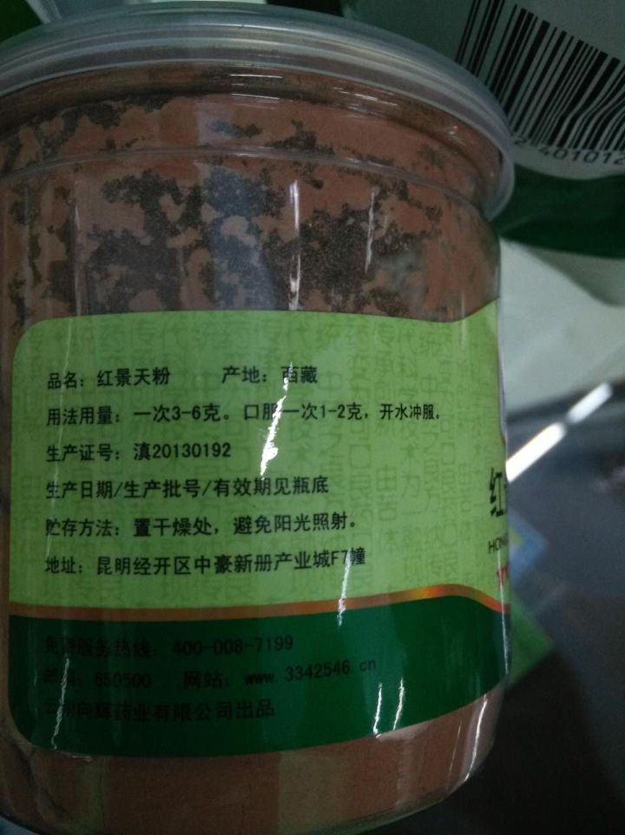

特此通知
质 管 部
2015年9月6日
主题词： 向辉 更正说明货
四川太极大药房连锁有限公司 2015年9月6日印发
打印：王利燕 核对：王娅 （共印1份）

